Описательная часть
Предмет контракта | Приобретение мебели для создания детского культурно-просветительского центра
Срок поставки товара, оказания услуг, выполнения работ | 50 рабочих дней
Тип закупки | Товар
Гарантийный срок | В соответствии с гарантийным сроком производителя
Необходимость установки, наладки, монтажа оборудования, обучения сотрудников Заказчика | Да
Место поставки товара | г. Москва, Красная площадь, д.1

1. Место, условия и сроки поставки Товара:
1.1. Товар поставляется в ассортименте и количестве согласно настоящей Описательной части по адресу Заказчика – г. Москва, Красная площадь, д.1.
1.2. Поставка Товара, погрузо-разгрузочные работы, сборка осуществляются силами и средствами Поставщика в полном объеме в течении 50 рабочих дней с даты заключения Контракта.
2. Требования к качеству и безопасности Товара:
2.1. Весь поставляемый Товар должен соответствовать характеристикам, указанным в разделе 4 Описательной части, а также требованиям и нормам действующего законодательства Российской Федерации.
2.2. Товар должен быть новым, не бывшим в пользовании, предназначенным для страны Заказчика.
2.3. Товар должен быть безопасным в процессе использования, хранения, транспортировки и утилизации, в соответствии с законодательством Российской Федерации.
3. Требования к упаковке Товара:
3.1. Товар должен быть упакован обычным для такого Товара способом, обеспечивающим сохранность Товара при обычных условиях хранения и транспортировки.
4. Требования к количеству (объему), функциональным и техническим характеристикам Товара:

№ п/п | Наименование товара | КТРУ | Единица измерения товара | Кол-во товара | Наименование характеристики товара | Значение характеристики | Единица измерения характеристики | Эскиз
1 | Стол-трансформер Трапеция на разборном каркасе, ЛДСП (22мм)дуб | 31.01.10.000-00000005 | шт | 11 | Длина основания столешницы: | 1280 | Миллиметр | 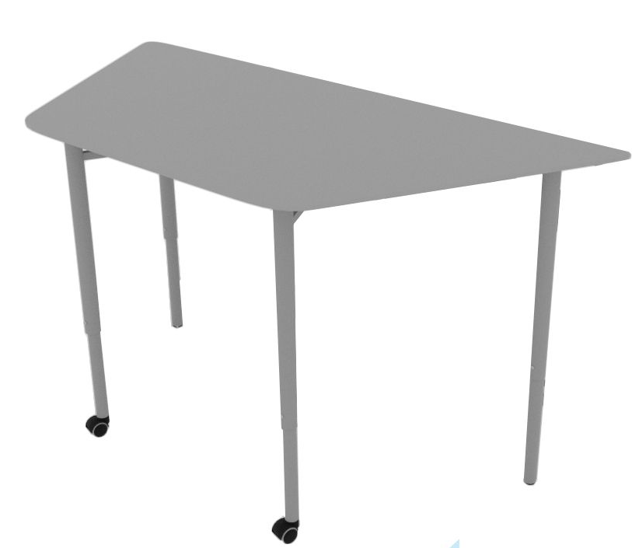
 |  |  |  |  | Длина меньшего основания столешницы | 700 | Миллиметр
 |  |  |  |  | Глубина столешницы | 544 | Миллиметр
 |  |  |  |  | Длина боковых сторон | 600 | Миллиметр
 |  |  |  |  | Регулировка высоты в пределах 3-6 групп роста. | 580  640  700 | Миллиметр  Миллиметр  Миллиметр
 |  |  |  |  | Материал столешницы | ЛДСП
 |  |  |  |  | Толщина столешницы | 22 | Миллиметр
 |  |  |  |  | Вид материала каркаса | металл
 |  |  |  |  | Тип напольной опоры | Колесо | Штука
 |  |  |  |  | Количество напольной опоры | 2 | Штука
 |  |  |  |  | Форма столешницы | Трапециевидная
 |  |  |  |  | Тип | двухместный
2 | Стул ученический регулируемый, пластик ШС-03, 4-6р.г., цвет серый | 31.01.11.150-00000001 | шт | 30 | Наличие мягкого сидения | нет |  | 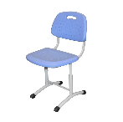
 |  |  |  |  | Наличие мягкой спинки | нет
 |  |  |  |  | Дополнительные характеристики*
 |  |  |  |  | Каркас | сталь
 |  |  |  |  | Материал сидения и спинки | Пластик
 |  |  |  |  | Ростовая группа | 4-6
 |  |  |  |  | Размер спинки | 435*270 | Миллиметров
 |  |  |  |  | Размер сиденья | 432*370 | Миллиметров
Верхняя часть каркаса стула изготовлена из плоскоовальной трубы размером 30х15 мм, стойки - из трубы диаметром 28 мм, опоры - из трубы диаметром 32 мм. Оснащен перемычкой для ног и заглушками для защиты пола от царапин.
В спинке стула есть отверстие для удобной переноски. Также предусмотрены отверстия для вентиляции. Высота регулируется телескопическим движением труб и фиксируется двумя болтами М8.
Наличие эскиза поставляемого товара – да. Обусловлено потребностью Заказчика в определенном товаре, подходящем в интерьер.

* Дополнительные характеристики обосновываются удобством использования, особенностями помещения Заказчика. Наличие эскиза обусловлено потребностью Заказчика в определенном товаре, подходящем в интерьер
Товар должен соответствовать ГОСТ 16371-2014, ТР ТС025/2012

